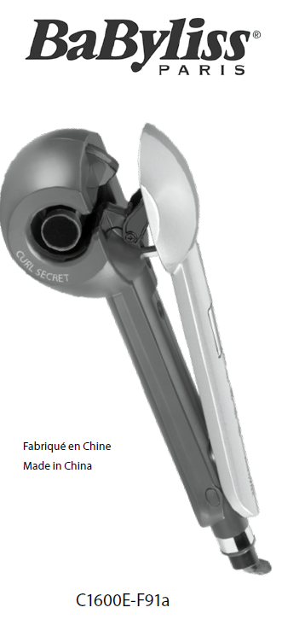  Vyrobené v Číne  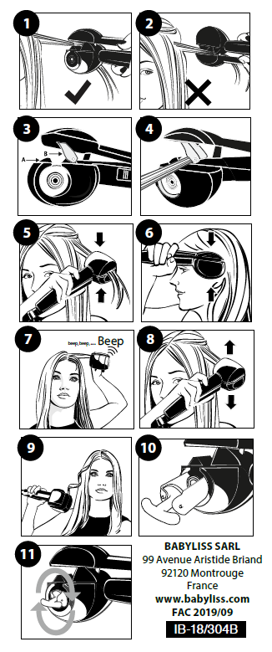  BABYLISS SARL  99 avenue Aristide Briand  92120 Montrouge  Francúzsko  www.babyliss.com  FAC/2019/09 | C1600E  Predtým si prečítajte bezpečnostné pokyny.  DÔLEŽITÉ! Toto zariadenie nie je určené na použitie na veľmi dlhé vlasy a nemalo by sa používať na vlasy, ktoré spadajú pod hrudník.  Toto zariadenie dosahuje vysoké teploty a nie je vhodné na použitie na syntetické alebo prírodné vlasy.  NÁVOD NA POUŽITIE  UPOZORNENIE! Dbajte na to, aby horúci povrch spotrebiča neprišiel do priameho kontaktu  s pokožkou, najmä s očami, ušami, tvárou a krkom.  • Uistite sa, že sú vaše vlasy čisté, suché a neobsahujú suchý šampón, lak na vlasy, penu, vosk, stylingový prášok a iné stylingové produkty.  • Vlasy rozčešte, aby ste odstránili všetky uzly, a rozdeľte ich na pramene nie širšie ako 3 cm.  • Stlačením tlačidla zapnite zariadenie. Číslo na digitálnom displeji  bliká a spotrebič sa automaticky začne zahrievať.  • Ak chcete vybrať požadované nastavenie teploty, stlačte tlačidlo Teplota  • Ak chcete vybrať požadované nastavenie otáčania, stlačte tlačidlo Otáčanie .  • Ak chcete vybrať požadované nastavenie času pauzy, stlačte tlačidlo Časovač . Automatický režim môžete použiť aj tak, že stlačením tlačidla vyberiete požadované nastavenie. (Pozri časť Automatický režim).  • Vlasy vkladajte do prístroja vždy otvorenou časťou kulmy smerom k hlave. Pri dlhších vlasoch vložte spodnú časť prameňa vlasov do prístroja, aby sa zabezpečilo účinné nasávanie vlasov do kulmy. (Pozri obr. 1 a 2).  • Upozornenie! Pri nesprávnom používaní zariadenia môže dôjsť k  miernemu zalomeniu. V prípade záhybov najprv spotrebič vypnite a prestaňte ho ťahať z vlasov. Jemne ťahajte vlasy, kým sa úplne nevysunú z kulmy.  • DÔLEŽITÉ! Čistý prameň vlasov by sa mal vložiť do otvoru za zarážkou (A) až po nástavec (B). (Pozri obr. 3 a 4).  • DÔLEŽITÉ! Pevne zatvorte rukoväte, aby sa vlasy nasali do kulmy. (Pozri obr. 5 a 6).  • Držte prístroj v polohe a po nasatí vlasov do kulmy sa ozve zvukový signál. Držte rukoväte zatvorené, kým prístroj štyrikrát za sebou nepípne, čím signalizuje uplynutie času. (Pozri obr. 7).  DÔLEŽITÉ! Ak sa spotrebič po 4 rýchlych pípnutiach neuvoľní z vlasov, bude nepretržite pípať a červená kontrolka napájania bude blikať, kým sa neuvoľnia rukoväte. Ak chcete pokračovať v používaní spotrebiča, odstráňte vlasy a pokračujte v normálnej prevádzke.  • Úplne uvoľnite rukoväte a jemne odtiahnite zariadenie od hlavy, aby sa odkryla kučera. (Pozri obr. 8 a 9).  • Ak chcete kučeru zafixovať, počkajte, kým vychladne, a až potom ju začnite kefovať alebo česať.  • Opakujte na ostatných prameňoch, kým nedosiahnete požadované množstvo kučier.  • Po použití stlačte a podržte tlačidlo na 1 – 2 sekundy, aby ste prístroj vypli a odpojte ho zo zásuvky.  • Pred uskladnením nechajte spotrebič vychladnúť.  Iónová technológia  Zapnutím spotrebiča sa automaticky aktivuje iónová technológia.  Poznámka: Uvoľňovanie iónov z portu spôsobuje mierne bzučanie.  Automatický režim  Automatický režim automaticky vyberá parametre na dosiahnutie požadovaného výsledku.  • Zariadenie zapnete stlačením tlačidla . Teplota zobrazená na digitálnom displeji bliká a spotrebič sa automaticky začne zahrievať.  • Môžete si vybrať z troch automatických režimov. Opätovným stlačením tlačidla zobrazte prvý automatický režim a pokračujte v stláčaní tlačidla , kým sa nezvolí požadovaný automatický režim.  • Na LCD displeji sa zobrazia nastavenia a číslo na digitálnom displeji bliká, kým nie je prístroj pripravený na použitie.  K dispozícii sú 3 automatické režimy:  REŽIM TEPLOTA ČASOVAČ EFEKT KUČERY  1. režim 230 °C 12 sekúnd „Malé O“ = pre definované kučery  2. režim 200 °C 10 sekúnd „Stredné O“ = pre jemné kučery  3. režim 180 °C 8 sekúnd „Veľké O“ = pre jemné vlnky  Regulácia teploty  Stlačením tlačidla vyberte správne nastavenie teploty pre váš typ vlasov. Číslo na digitálnom displeji bliká, kým sa nedosiahne zvolená teplota. Ak máte jemné, jemné, odfarbené alebo farbené vlasy, použite nižšie nastavenia tepla. V prípade silnejších vlasov použite vyššie nastavenie teploty. Pri prvom použití sa vždy odporúča vykonať skúšobnú prevádzku, aby ste sa uistili, že používate správnu teplotu pre svoj typ vlasov. Začnite s najnižším nastavením a zvyšujte teplotu, kým nedosiahnete požadovaný výsledok.  Na výber je 6 nastavení teploty: 180 °C, 190 °C, 200 °C, 210 °C, 220 °C a 230 °C.  Nastavenie času pauzy  Stlačením tlačidla vyberte požadované nastavenie času pauzy. K dispozícii sú 3 nastavenia času pauzy so zvukovým signálom. Rôzne nastavenia možno použiť na dosiahnutie rôznych efektov kučery. Ako pomôcku použite nasledujúce nastavenia:  Nastavenie 8 (8 sekúnd, 3 pípnutia) = pre mierne vlnky  Nastavenie 10 (10 sekúnd, 4 pípnutia) = pre mäkké kučery  Nastavenie 12 (12 sekúnd, 5 pípnutí) = pre definované kučery  Nastavenie smeru kučery (vpravo/vľavo/auto)  Stlačením tlačidla vyberte požadovaný smer kučery.  Pomocou nastavenia smeru natáčania môžete zvoliť rovnomerný alebo prirodzený vzhľad. Ako pomôcku  použite nasledujúce nastavenia:  = Proti smeru hodinových ručičiek - = V smere hodinových ručičiek - = Auto (zmena smeru po každej  kučere)  Pohotovostný režim  Toto zariadenie má funkciu automatického režimu spánku. Ak sa spotrebič nepoužíva dlhšie ako 20 minút, teplota sa automaticky zníži na približne 150 °C. Ak chcete spotrebič používať aj po tomto čase, jednoducho zatvorte a otvorte rukoväte. Potom sa vrátite k nastaveniam, ktoré ste používali.  Automatické vypnutie  Tento spotrebič má funkciu automatického vypnutia na zvýšenie bezpečnosti. Ak je spotrebič zapnutý nepretržite dlhšie ako 60 minút, automaticky sa vypne. Ak chcete po tomto čase pokračovať v používaní zariadenia, jednoducho stlačte tlačidlo a zariadenie reštartujte.  ČISTENIE A ÚDRŽBA  Na pravidelné čistenie komory kučery je veľmi dôležité používať dodaný čistiaci nástroj. Zabránite tak hromadeniu produktu a zaistíte, že vytvorené kučery budú vždy dokonale tvarované.  • Nezabudnite spotrebič vypnúť, odpojiť zo zásuvky a nechať vychladnúť.  • Čistiaci nástroj ľahko navlhčite teplou vodou a jemným čistiacim prostriedkom alebo mydlom.  • Nástroj úplne zasuňte do dutiny komory kučery a otáčajte okolo nej, aby ste odstránili všetky nahromadené produkty. (Pozri obr. 10 a 11).  • Pred ďalším použitím sa uistite, že prístroj dôkladne vyschol.  • Čistiaci nástroj možno použiť viackrát; stačí vybrať fixky, opláchnuť ich v horúcej mydlovej vode a pred ďalším použitím ich nechať uschnúť.  DÔLEŽITÉ! Zariadenie neponárajte do vody ani do inej tekutiny.

